Perspectives techniques taux Euro-USA-UK-JP

Semaine du 18 mars 2019

10 ans Euro
Monthly
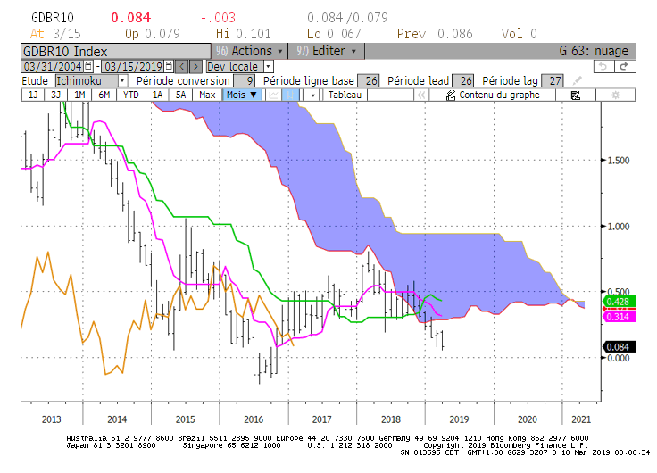
Weekly
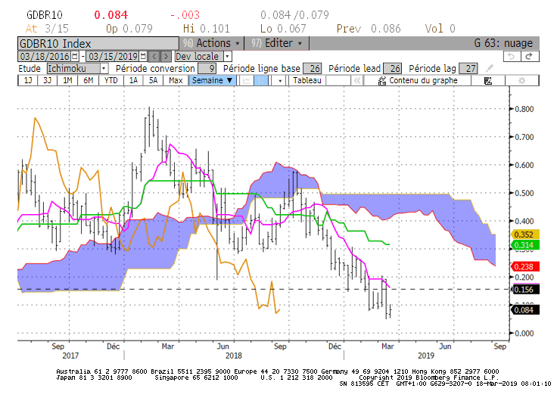
Daily
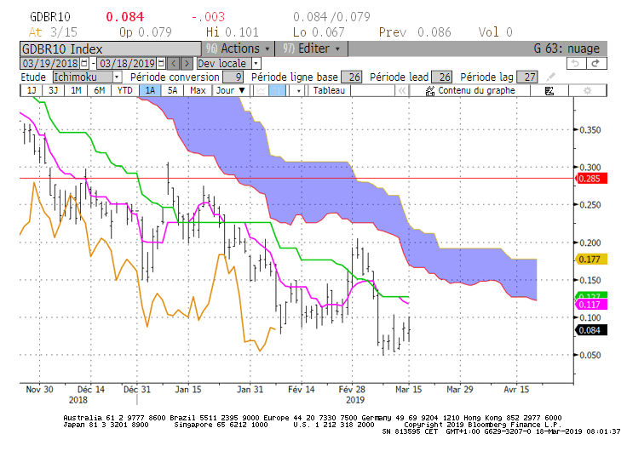

M : La borne basse du nuage de long terme se situera sur +0.28 au cours du mois de mars et servira de résistance. Tant que le taux ne l’aura pas franchi, la hausse pourra être écartée de l’analyse. Le maintien de la LS sous 0.15 permettra au marché d’évoluer à la baisse sans rencontrer d’obstacles.
Le point de 0.15, matérialisé par la TS de la LS servira de résistance pour le mois de mars.

W : L’environnement avantage la baisse sur cette unité de temps. Le marché pourra poursuivre la tendance actuelle sans rencontrer d’obstacles.
La TS sera pour la semaine sur 0.15. Elle sera la première résistance du marché sur cette unité de temps. En cassure, le taux se dirigera en direction de son plat de KS de 0.31.

D : Sans une rupture du bas récent de 0.05, la KS restera plate plusieurs semaines sur 0.127. Ce plat attirera le taux mais sans son dépassement, la cassure du bas de 0.05 restera une possibilité.
Le contexte est baissier sur le court terme. Un début de retournement passera dans un premier temps par un dépassement de 0.20. Pour le moment, les plats qui se développent donne la possibilité d’avoir une consolidation entre 0.05 et 0.20 avec un point médian sur 0.12.

HEBDOMADAIRE : Le 10 ans trouvera une première résistance sur 0.12 sur le court terme avant d’aller chercher le point hebdomadaire de 0.15.
Sous 0.12, le marché devrait revenir chercher le bas récent de 0.05. En cassure de 0.12, le 10 ans entrera dans une phase de consolidation comprise entre 0.05 et 0.20 avec 0.12 en point pivot.

10 ans USA
Monthly
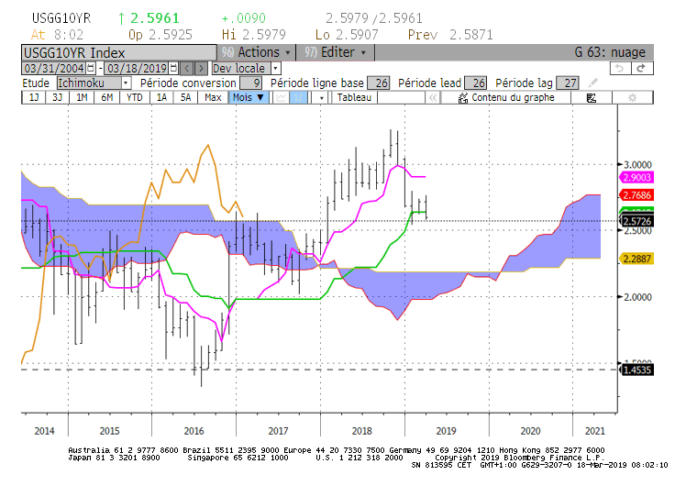
Weekly
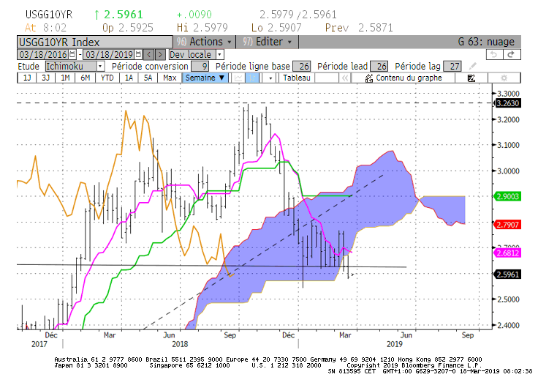
Daily
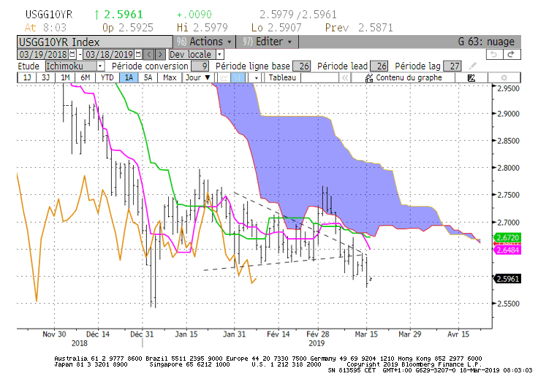

M : Le plat de KS se situe sur 2.63. Son dépassement orientera le 10 ans US en direction du plat de TS de 2.90.
Les plats qui se développent sur le long terme serviront de support et de résistance. Ils indiquent que le marché n’est plus en tendance.
Quoi qu’il en soit, le contexte est haussier sur cette unité de temps.

W : Le 10 ans US s’est établi sous son nuage en cassure de 2.66. La borne basse sera cette semaine sur 2.70. Cette rupture remet partiellement en question l’environnement haussier de moyen terme. Mais pour le remettre entièrement, la LS devra s’établir durablement sous son support de 2.48.
Dans ce contexte, la poursuite de la baisse en direction de 2.48 sera conditionnée par un maintien du marché sous son nuage, suivi d’une rupture de 2.57, ancien plat de nuage, et du bas récent de 2.54.

D : Sur le court terme, le marché est revenu sous le support de 2.62 avec un bas à 2.58 avant de rebondir légèrement.
La poursuite de la baisse sera conditionnée par la cassure des supports de moyen terme de 2.57 puis de 2.54. Sans ces dépassements le marché pourra consolider sous la borne basse de son nuage qui se situera cette semaine sur le niveau de 2.70.

HEBDOMADAIRE : La poursuite de la baisse sera conditionnée par une cassure de 2.57 puis de 2.54. Sans ces ruptures, le marché pourra consolider sous la résistance de 2.70.

